|  |  |
| --- | --- |
| Муниципальная газета  «Залучский вестник» | **№9 от 16 мая 2025 г.**  **Учредитель газеты:**  **Совет депутатов Залучского**  **сельского поселения** |

Информация о противопожарной обстановке

в Старорусском муниципальном районе за 4 месяца 2025 года

Противопожарная обстановка в Старорусском муниципальном районе ухудшилась. Так, количество пожаров увеличилось на 124,1 % (29 пожаров в 2024., из них 27 подучетных объектов, 2 – возгорания травы, мусора, бесхозных объектов и пр. и 65 пожаров в 2025г., из них 26 подучетных объектов, 39 – возгораний травы, мусора, бесхозных объекта и пр.), гибель людей на пожарах уменьшилась на 57,1 % (7 человек в 2024г. и 3 человека в 2025г.), травмирование людей на уровне АППГ (3 человека в 2024г. и 3 человека в 2025г.).

На территории Старорусского муниципального района лесных пожаров не происходило.

Основными причинами пожаров являются: неисправность и нарушение правил пожарной безопасности при эксплуатации печного отопления – 3 случая, нарушение правил эксплуатации, неисправность и недостатки конструкции электрооборудования и бытовых электроприборов – 5 случаев, неосторожное обращение с огнем — 7 случаев, поджог- 7 случаев, прочие причины – 3 случая, неисправность, узлов, систем и механизмов транспортного средства — 1 случай.

|  |  |  |  |  |  |  |  |  |  |  |  |  |
| --- | --- | --- | --- | --- | --- | --- | --- | --- | --- | --- | --- | --- |
|  | | **за 4 месяца 2024г.** | | | | | | **за 4 месяца 2025г.** | | | |  |
| **район** | | | | **город** | **всего** | **район** | | **город** | **всего** |  |
| **Количество пожаров** | | **15** | | | | **12** | **27** | **10** | | **16** | **26** |  |
| **Погибло людей** | | **6** | | | | **1** | **6** | **3** | | **0** | **3** |  |
| **Материальный ущерб, руб** | | **12 020 000** | | | | | | **3 479 000** | | | |  |
| **Спасено материальных ценностей, руб** | | **0** | | | | | | **0** | | | |  |
| **Спасено людей** | | **0** | | | | **0** | **0** | **0** | | **0** | **0** |  |
|  | **П Р И Ч И Н Ы П О Ж А Р О В** | | | | | | | | | | |  |
|  |  | | | | **2024 год** | | | | **2025 год** | | |  |
|  | **НЕОСТОРОЖНОЕ ОБРАЩЕНИЕ**  **С ОГНЕМ** | | | | **4** | | | | **7** | | |  |
|  | **НППБ ПРИ УСТРОЙСТВЕ И**  **ЭКСПЛУАТАЦИИ ПЕЧИ** | | | | **5** | | | | **3** | | |  |
|  | **НАРУШЕНИЕ ПРАВИЛ**  **УСТРОЙСТВАИ ЭКСПЛУАТАЦИИ**  **ЭЛЕКТРООБОРУДОВАНИЯ** | | | | **12** | | | | **5** | | |  |
|  | **ДЕТСКАЯ ШАЛОСТЬ** | | | | **0** | | | | **0** | | |  |
|  | **ПОДЖОГ** | | | | **0** | | | | **7** | | |  |
|  | **НППБ ПРИ ЭКСПЛУАТАЦИИ**  **ГАЗОВЫХ ПРИБОРОВ** | | | | **0** | | | | **0** | | |  |
|  | **ПРОЧИЕ ПРИЧИНЫ** | | | | **5** | | | | **3** | | |  |
|  | **НППБ ПРИ ПРОВЕДЕНИИ**  **СВАРОЧНЫХ и ОГНЕВЫХ РАБОТ** | | | | **0** | | | | **0** | | |  |
|  | **Неисправность узлов, систем и механизмов транспортного средства** | | | | **1** | | | | **1** | | |  |
|  | **ИТОГО** | | | | **27** | | | | **26** | | |  |
| **О Б Ъ Е К Т Ы П О Ж А Р О В** | | | | | | | | | | | |  |
|  | | | | **2024 год** | | | | | **2025 год** | | |  |
| **1. ЖИЛЫЕ ДОМА И КВАРТИРЫ** | | | | **16/1** | | | | | **5/2** | | |  |
| **2. ДАЧИ** | | | | **1** | | | | | **0** | | |  |
| **3. БАНИ** | | | | **3** | | | | | **5** | | |  |
| **4. ХОЗЯЙСТВЕННЫЕ ПОСТРОЙКИ** | | | | **4** | | | | | **3** | | |  |
| **5. ПОДВАЛЫ И ТЕХПОДПОЛЬЯ** | | | | **0** | | | | | **0** | | |  |
| **В ЖИЛЫХ ДОМАХ** | | | | **0** | | | | | **0** | | |  |
| **6. НЕЖИЛЫЕ ДОМА** | | | | **1** | | | | | **7** | | |  |
| **7. АВТОМАШИНЫ /МОТОЦИКЛЫ/** | | | | **1** | | | | | **2** | | |  |
| **8. ПРОЧИЕ (СЕНО и т.д.)** | | | | **0** | | | | | **0** | | |  |
| **9. ОЖОГИ ЛЮДЕЙ** | | | | **0** | | | | | **1** | | |  |
| **10. ПРОИЗВОДСТВЕННЫЕ ОБЪЕКТЫ** | | | | **0** | | | | | **0** | | |  |
| **11. ОБЪЕКТЫ С МАССОВЫМ** | | | | **0** | | | | | **0** | | |  |
| **ПРЕБЫВАНИЕМ ЛЮДЕЙ** | | | |  | | | | |  | | |  |
| **12. ОБЪЕКТЫ СЕЛЬХОЗПРОИЗВОДСТВА** | | | | **0** | | | | | **0** | | |  |
| **13. ОБЪЕКТЫ ТОРГОВЛИ** | | | | **0** | | | | | **0** | | |  |
| **14. ПРОЧИЕ ОБЪЕКТЫ** | | | | **0** | | | | | **1** | | |  |
| **ИТОГО** | | | | **27** | | | | | **26** | | |  |
| **УНИЧТОЖЕНО ПОЖАРАМИ** | | | | | | | | | | | | **4** |
| 1. **ЖИЛЫХ ДОМОВ** | | | | **10** | | | | | **8** | | |  |
| 1. **СТРОЕНИЙ** | | | | **6** | | | | | **9** | | |  |
| 1. **АВТОТЕХНИКИ** | | | | **1** | | | | | **1** | | |  |
| 1. **КОРМОВ** | | | | **0** | | | | | **0** | | |  |
| **ПОВРЕЖДЕНО ОГНЕМ** | | | | | | | | | | | | **1** |
| 1. **ЖИЛЫХ ДОМОВ** | | | | **6** | | | | | **5** | | |  |
| 1. **АВТОТЕХНИКИ** | | | | **0** | | | | | **1** | | |  |
| 1. **КВАРТИР** | | | | **0** | | | | | **2** | | |  |
| 1. **СТРОЕНИЙ** | | | | **3** | | | | | **6** | | |  |
| **ПРИ ТУШЕНИИ ПОЖАРОВ СПАСЕНО:** | | | | | | | | | | | | **0** |
| 1. **ЛЮДЕЙ** | | | **0** | | | | | | **0** | | |  |
| 1. **ЖИЛЫХ ДОМОВ** | | | **0** | | | | | | **0** | | |  |
| 1. **СТРОЕНИЙ** | | | **0** | | | | | | **0** | | |  |
| 1. **АВТОТЕХНИКИ** | | | **0** | | | | | | **0** | | |  |
| 1. **КВАРТИР** | | | **0** | | | | | | **0** | | |  |
| 1. **КОРМОВ** | | | **0** | | | | | | **0** | | |  |

Рост количества подучетных пожаров зарегистрирован на территории г. Старая Русса, рост количества возгораний травы, мусора, бесхозных объектов и пр. зарегистрирован на территории Великосельского, Залучского, Медниковского, Наговского, Новосельского, Ивановского сельских поселений и г. Старая Русса.

|  |  |  |  |  |
| --- | --- | --- | --- | --- |
|  |  | **Количество пожаров** | | **-, + %** |
|  | **Поселения Старорусского района** | **2024год** | **2025год** |  |
| **1** | **Великосельское сельское поселение** | **1/ 0** | **1 / 10** | **0 / +100** |
| **2** | **Взвадское сельское поселение** | **1 / 0** | **0 / 0** | **-100 / 0** |
| **3** | **Залучское сельское поселение** | **3 / 0** | **2 / 2** | **-33,3 / +100** |
| **4** | **Медниковское сельское поселение** | **1 / 0** | **0 / 2** | **-100 / +100** |
| **5** | **Наговское сельское поселение** | **5 / 0** | **4 / 11** | **-20 / +100** |
| **6** | **Новосельское сельское поселение** | **1 / 0** | **1 / 3** | **0 / +100** |
| **7** | **Ивановское сельское поселение** | **2 / 0** | **2 / 5** | **0 / +100** |
| **8** | **г. Старая Русса** | **12/ 2** | **16 / 6** | **+33,3** / **+200** |
| **9** | **Дачи** | **1 / 0** | **0 / 0** | **-100 / 0** |

Рост числа погибших (обнаруженных на местах пожаров) зарегистрирован на территории Великосельского и Наговского сельских поселений.

|  |  |  |  |  |
| --- | --- | --- | --- | --- |
|  |  | **Количество погибших** | | **-, + %** |
|  | **Поселения Старорусского района** | **2024год** | **2025год** |  |
| **1** | **Великосельское сельское поселение** | **0** | **1** | **+100** |
| **2** | **Взвадское сельское поселение** | **0** | **0** | **0** |
| **3** | **Залучское сельское поселение** | **1** | **0** | **-100** |
| **4** | **Медниковское сельское поселение** | **0** | **0** | **0** |
| **5** | **Наговское сельское поселение** | **1** | **2** | **+50** |
| **6** | **Новосельское сельское поселение** | **1** | **0** | **-100** |
| **7** | **Ивановское сельское поселение** | **2** | **0** | **-100** |
| **8** | **г. Старая Русса** | **1** | **0** | **-100** |
| **9** | **Дачи** | **1** | **0** | **-100** |

Учитывая вышеизложенное, в целях стабилизации обстановки с пожарами, снижения гибели и травмирования людей на них, предлагаю:

- продолжить работу по выпуску и распространению наглядной агитации на противопожарную тематику и оформлению уголков пожарной безопасности в социально значимых местах (отделения почтовой связи, учреждения социальной защиты, жилищные организации, образовательные учреждения и др.);

- продолжить проведение рейдов по неблагополучным категориям граждан, с целью проведения разъяснительных бесед о правильной эксплуатации электрооборудования, печного отопления, правилах пользования газовым оборудованием и профилактике неосторожного обращения с огнем;

- разработать целевые программы, предусматривающие оказание адресной помощи неблагополучным категориям граждан по ремонту печного отопления, электротехнических устройств, монтажу автономных дымовых извещателей со встроенным звуковым оповещением о пожаре, а также заготовки топлива для отопительных систем;

- продолжить работу по дополнительному информированию населения через средства массовой информации (телевидение, радио, газеты) по обеспечению пожарной безопасности в период весеннего пожароопасного сезона;

- продолжить проведение рейдов по проверке бесхозных строений, в которых возможно проживание лиц без определенного места жительства;

- организовать проведение с населением профилактических мероприятий и инструктажей о мерах пожарной безопасности в жилом фонде по месту жительства, уделив особое внимание зданиям с низкой устойчивостью при пожаре. В ходе профилактической работы обращать внимание на состояние электропроводки, печного отопления, внутридомового газового хозяйства, эксплуатацию бытового электрооборудования, наличие первичных средств пожаротушения, знание порядка вызова пожарной охраны и действий до ее прибытия. Работу организовать с привлечением добровольных пожарных, старост деревень, органов местного самоуправления, использовать возможности СМИ;

- задействовать средства массовой информации в разъяснении роли автономных пожарных извещателей, пиростикеров и иных современных технических средств оповещения о пожарах и их тушения на начальной стадии;

- разместить и актуализировать на официальных сайтах муниципальных образований информацию о мерах пожарной безопасности, а также мерах по предупреждению гибели людей (детей) на пожарах;

- организовать работу по очистке территорий частных домовладений, территорий объектов и учреждений всех форм собственности от сухой растительности, мусора и других горючих отходов, а также подвальных, чердачных помещений жилых, в том числе многоквартирных домов, от бытовых, горючих и других материалов;

- организовать размещение в местах массового пребывания людей (администрации муниципальных образований, подведомственные: медицинские учреждения, учреждения социального обслуживания населения, учебные учреждения и учреждения дополнительного образования, торговые организации, дома культуры, ТСЖ, УК, ж/д и автовокзалы, общественный транспорт, дачные общества, базы отдыха, лесничества) памяток-листовок по тематике предупреждения гибели людей при пожарах и пожарной безопасности в жилье;

- обеспечить исправность, своевременное обслуживание и ремонт источников наружного противопожарного водоснабжения с целью создания условий для забора воды в любое время года;

- организовать бесперебойное функционирование системы оповещения населения о чрезвычайных ситуациях, в том числе системы экстренного оповещения населения об угрозе возникновения или возникновении чрезвычайных ситуаций.

Заместитель начальник отдела Е.Г. Севастьянова



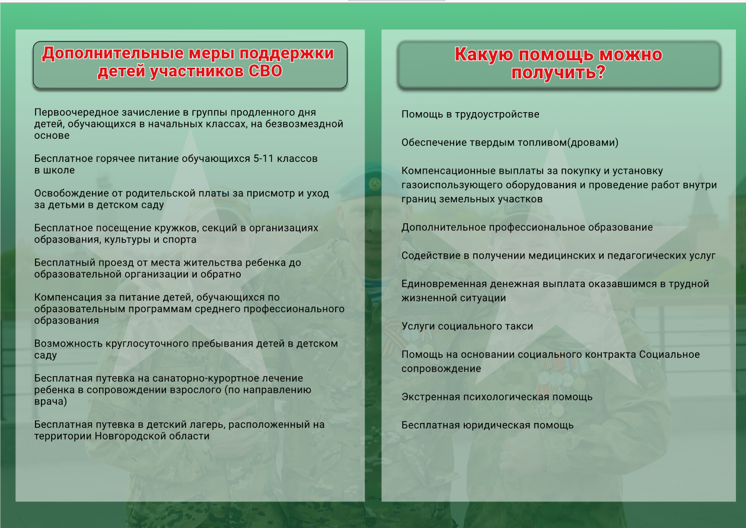

|  |  |  |
| --- | --- | --- |
| **Муниципальная газета**  **«Залучский вестник»** | **Адрес редакции-издателя: 175224**  **Новгородская область, Старорусский район**  **с. Залучье, ул. Рендакова, д. 12**  **E-mail: zaadmi@yandex.ru**  **Главный редактор: Е.Н.Пятина**  **Телефон: 74-225** | **Номер газеты подписан к печати**  **16.05.2025г.в16.00 часов**  **Тираж 5 экземпляров**  **Материалы этого выпуска публикуются бесплатно** |